Kā iepirkuma procedūrai pievienot lielapjoma datnes
(instrukcija piegādātājiem)
Dokuments sagatavots ar izvēršamiem blokiem (bloki izvēršami vai savēršami spiežot uz simbola), funkcionalitāte pieejama MS Word 2013 vai vēlākam versijām (agrākām MS Word versijām bloki vienmēr ir izvērsti un nav savēršami).

Priekšnosacījumi lielapjoma datņu pievienošanai
Ja e-konkursu apakšsistēmā piedāvājumam nepieciešams pievienot datnes, kuru apjoms ir 15 MB vai lielāks (piemēram, apjomīgas tāmes, rasējumus, projektus u.tml.), šādas datnes vispirms nepieciešams augšupladēt FTP serverī izmantojot FTP protokolu jeb datne jāsaglabā uz FTP servera, lai to pēcāk attiecīgajā sistēmas formā piesaistītu no attiecīgās FTP servera vietnes.
Svarīgi pārliecināties, ka lietotāja datortīklā ir atļauts izejošais savienojums ar šādiem portiem, ko var noskaidrot sazinoties ar institūcijas lokālo datoradministratoru:
- 21 (savienojumam);
- 20020 – 20030 (darbam).
Datņu augšuplādi iespējams veikt, izmantot jebkuru FTP klienta programmatūru, kas ir jāuzstāda lietotāja darbstacijā. Lai veikt programmatūras uzstādīšanu un konfigurēšanu lietotājam ir jābūt atbilstošām piekļuves tiesībām darbam ar savu darbstaciju. Ja uzstādīšanu veikt neizdodas, lietotājam jāsazinās ar savas institūcijas lokālo datoradministratoru.
Turpmākajā piemērā tiks izmantota bezmaksas WinSCP programmatūra (programmatūras uzstādīšanas pakotni iespējams lejuplādēt tīmekļa vietnē: https://winscp.net/eng/index.php).

Darba sākšana ar augšuplādei izmantojamo programmatūru (piemērā izmantota WinSCP programmatūra)

Pēc programmatūras uzstādīšanas, atveriet to darbam, pieslēgšanās logā būs redzami vairāki aizpildāmie lauki:
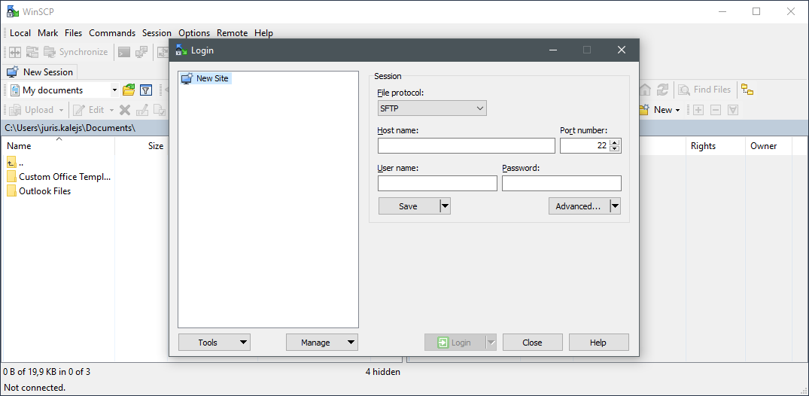

Laukus aizpildiet, no izkrītošajām izvēlnēm izvēloties nepieciešamās vērtības (protokols: FTP; Encryption: TSL/SSL Explict encryption; Host name: 195.244.156.161; Port number: 21), kā arī ierakstot e-konkursu apakšsistēmas lietotāja vārdu un paroli:
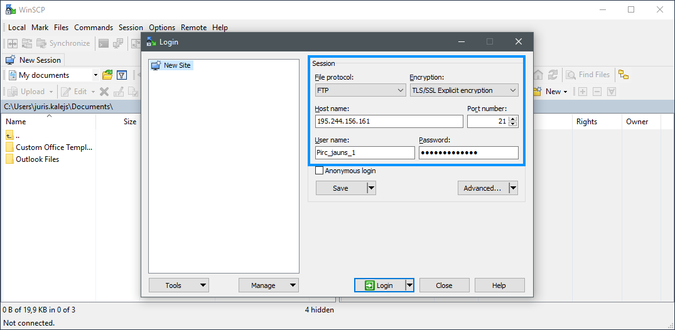
7. nospiediet pieslēgšanās pogu
6. ierakstiet EIS e-konkursu apakšsistēmas lietotāja paroli
4. pārliecinieties, ka ports ir ar Nr. 21
2. izvēlieties TLS/SSL Explicit encryption
5. ierakstiet EIS e-konkursu apakšsistēmas lietotāja vārdu
1. izvēlieties FTP
3. ierakstiet adresi
195.244.156.161

Ja lauki aizpildīti pareizi un lietotāja institūcijas darbstacijas un lokālā tīkla uzstādījumos nav kādi ierobežojumi, uz brīdi parādīsies savienojuma veidošanas logs un tiks izveidots savienojums ar FTP serveri:
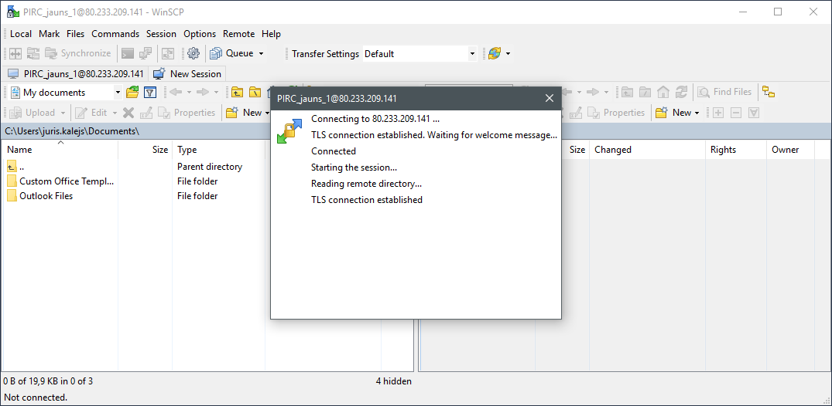

Pēc sekmīga savienojuma izveides, programmatūrā būs redzama lietotāja darbstacijas vide (kreisā puse) un FTP servera vide (labā puse):
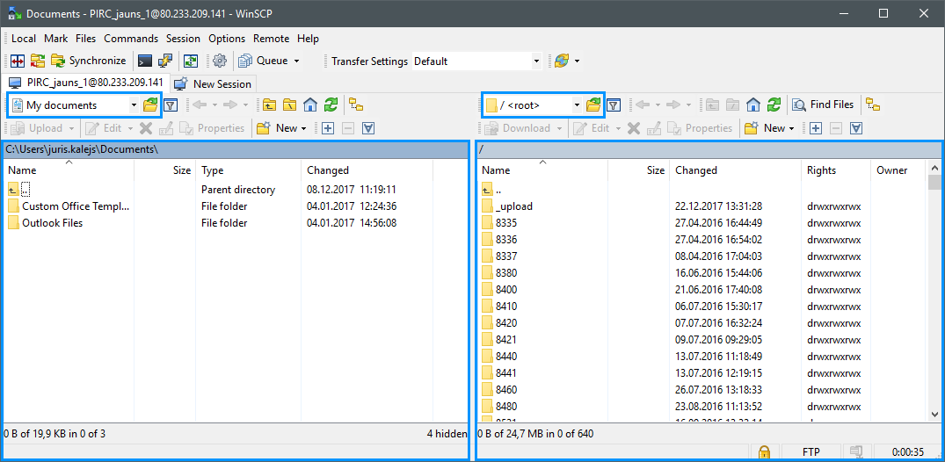
Pēc noklusējuma sākumā tiek attēlota FTP servera kopējā mape.
Pēc noklusējuma sākumā tiek attēlota lietotāja darbstacijas My documents mape.
FTP servera vide
Lietotāja darbstacijas vide

Pievienojamo dokumentu sagatavošana augšuplādei lietotāja darbstacijas pusē

Lietotāja darbstacijas pusē esošas mapes, kurā atrodas augšuplādei paredzētie dokumenti, izvēle:
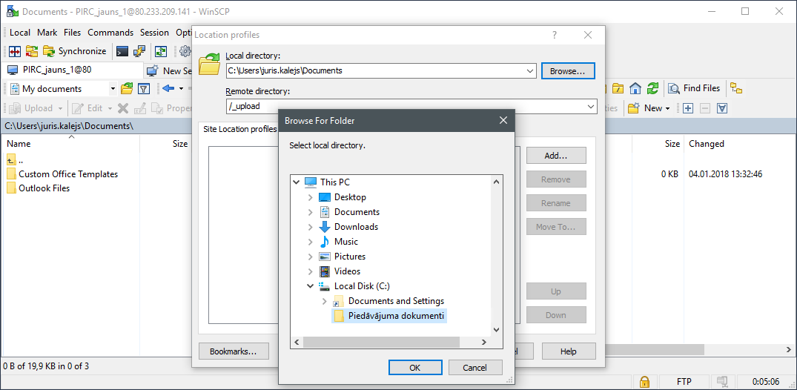
2. uzlecošajā logā spiediet pogu Browse.
4. spiediet pogu OK.
3. atrodiet mapi, kurā atrodas augšuplādei paredzētie dokumenti un iezīmējiet to uz tās uzklikšķinot ar peli.
1. lai piesaistītu mapi, kurā atrodas augšuplādei paredzētie dokumenti, ar peli uzklikšķiniet uz mapes ikonas.

Lietotāja darbstacijas pusē izvēlētās mapes, kurā atrodas augšuplādei paredzētie dokumenti, piesaiste:

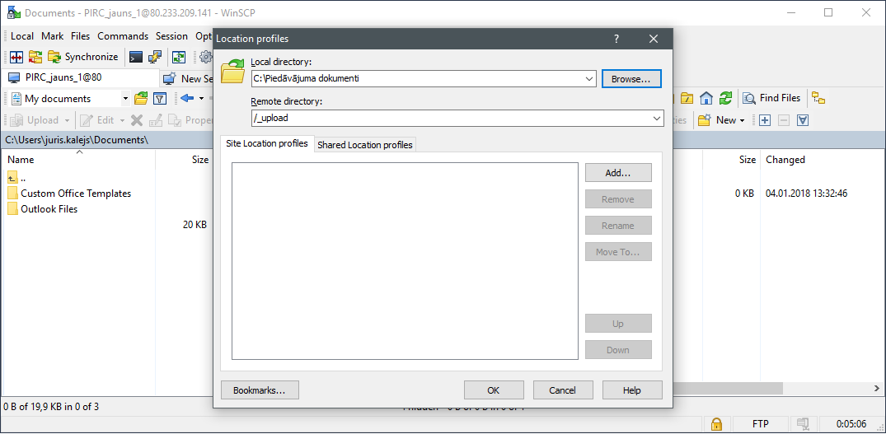
6. lai piesaistītu mapi spiediet pogu OK.
5. Pārliecinieties, ka adrešu laukā parādās tās mapes nosaukums, kurā ir augšuplādei paredzētie dokumenti.

Augšuplādei pieejamo dokumentu apskate:
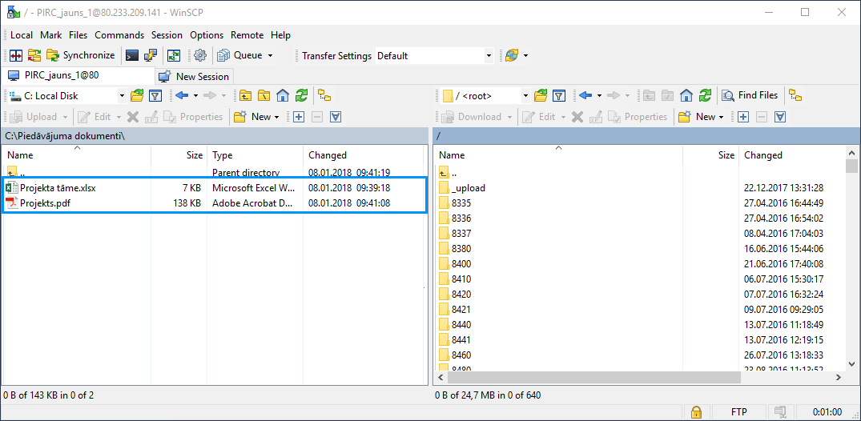
Ja mape izvēlēta pareizi, parādās mapes saturs ar tajā esošajiem dokumentiem.

Augšuplādei paredzētās mapes izvēle FTP servera pusē

Lielapjoma datņu augšuplādes direktorijas izvēle “<root>” mapē:
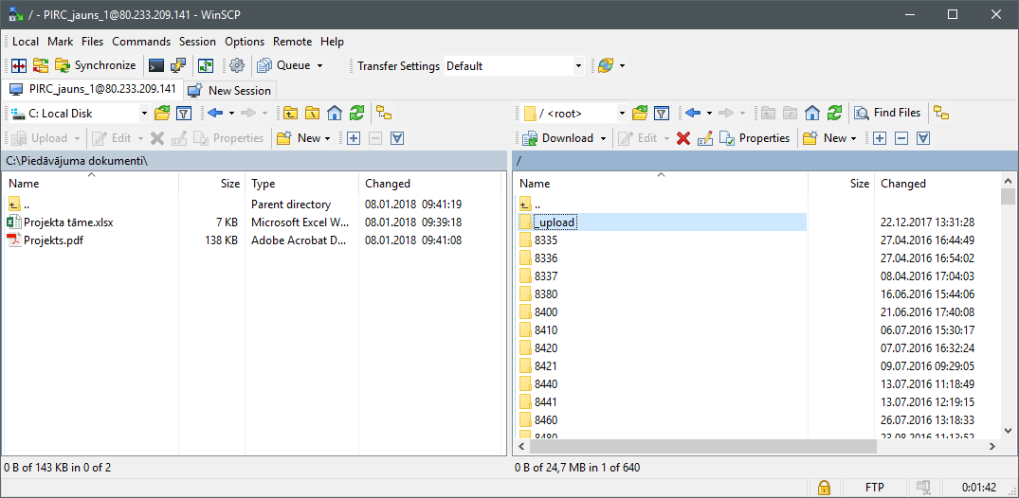
Atrodiet mapi ar nosaukumu _upload un ar peles dubultklikšķi to atveriet

Lielapjoma dokumenta augšupielāde un augšupielādes varianti

Dokumentu augšupielāde “_upload” mapē parastā kārtībā:
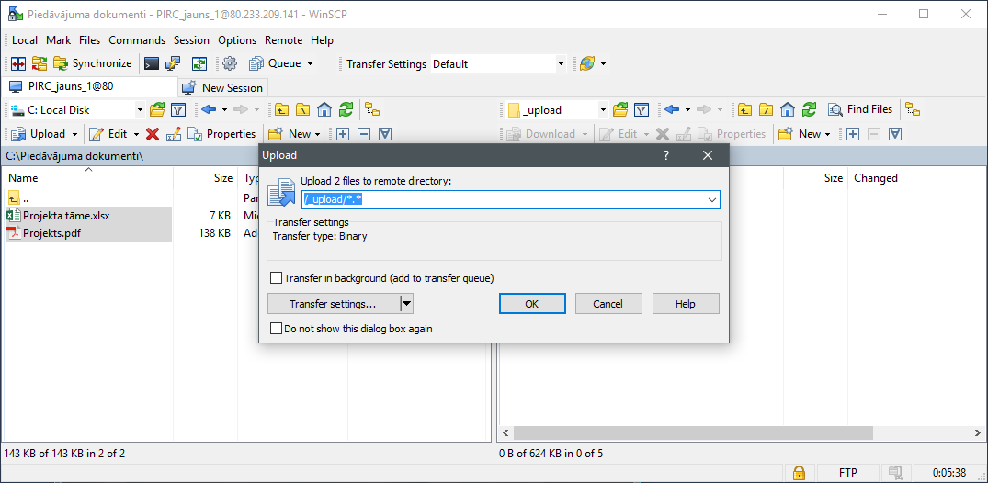
1. ar peli uzklikšķinot, iezīmējiet datni, kuru vēlaties augšupielādēt (ja vēlaties iezīmēt vairākas atsevišķas datnes, pirms uzklikšķināšanas uz nepieciešamajām datnēm, nospiediet un turiet taustiņu Ctrl )
3. uzlecošajā logā spiediet OK pogu
2. spiediet Upload pogu
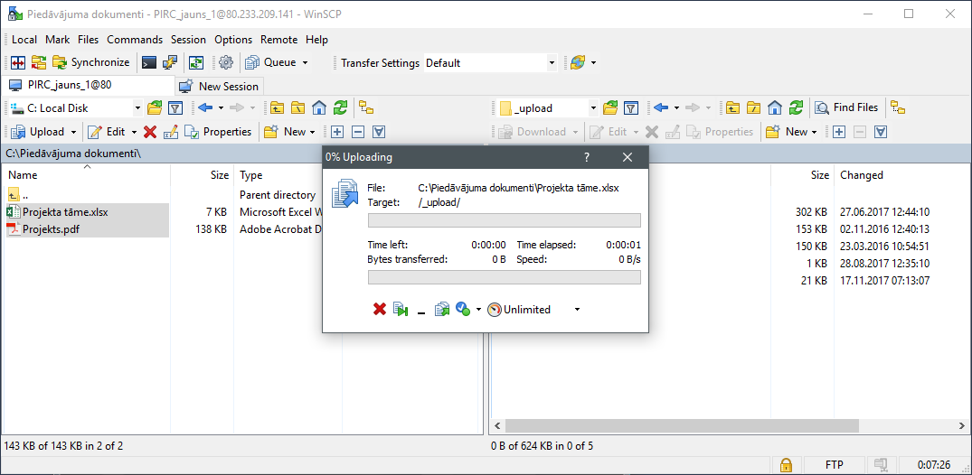
4. parādīsies augšupielādes progresa uzlecošais logs.
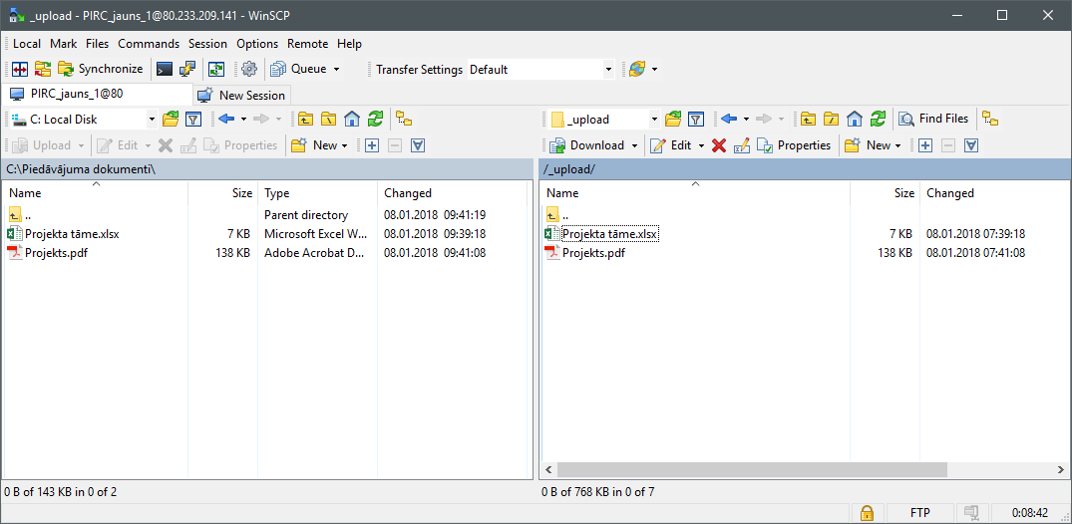
5. kad augšupielādes process ir noslēdzies, datnes ir pieejamas FTP servera pusē.

Dokumenta augšupielāde “_upload” mapē ar “Drag and drop” funkciju jeb tieša manuāla datnes ienese:
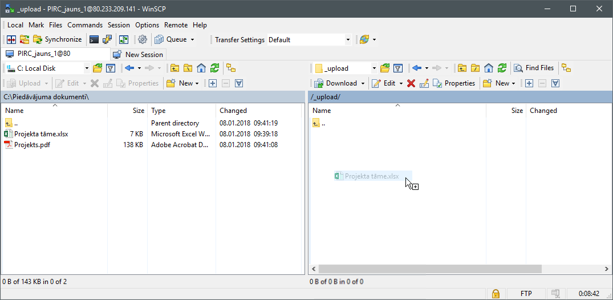
Uzklikšķiniet uz datnes un, neatlaižot peles kreiso pogu, pārvelciet datni FTP servera pusē; atlaidiet peles kreiso pogu un datne tiks augšupielādēta .
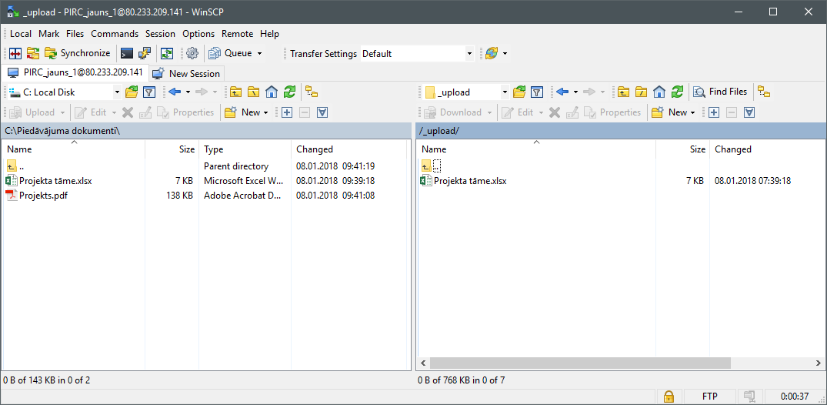
Kad augšupielādes process ir noslēdzies, datne ir pieejama FTP servera pusē.

Lielapjoma datnes pievienošana e-konkursu apakšsistēmā piegādātāja piedāvājumā

Atveriet atbilstošo piedāvājuma projektu un sadaļu, kur lielapjoma dokuments pievienojams (piemērā dokuments tiks pievienots šķirklī “Daļas” sadaļā “Finanšu piedāvājuma prasības”):
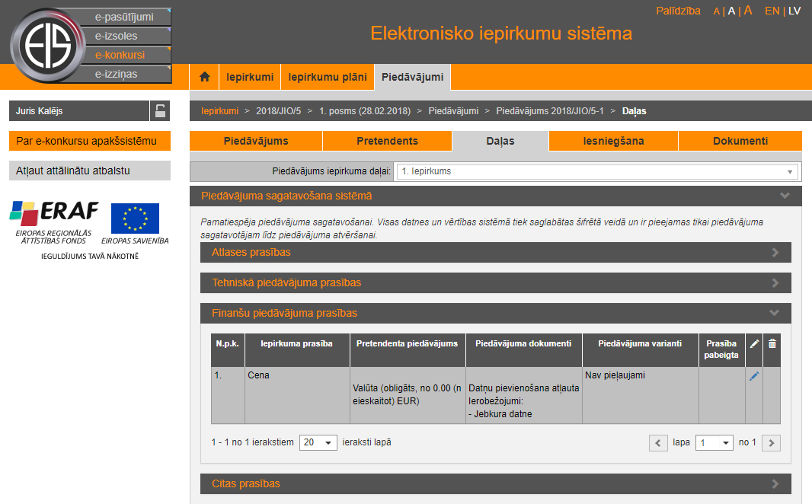
Lai uzsāktu jauna dokumenta pievienošanu, nospiediet zīmuļa ikonu.
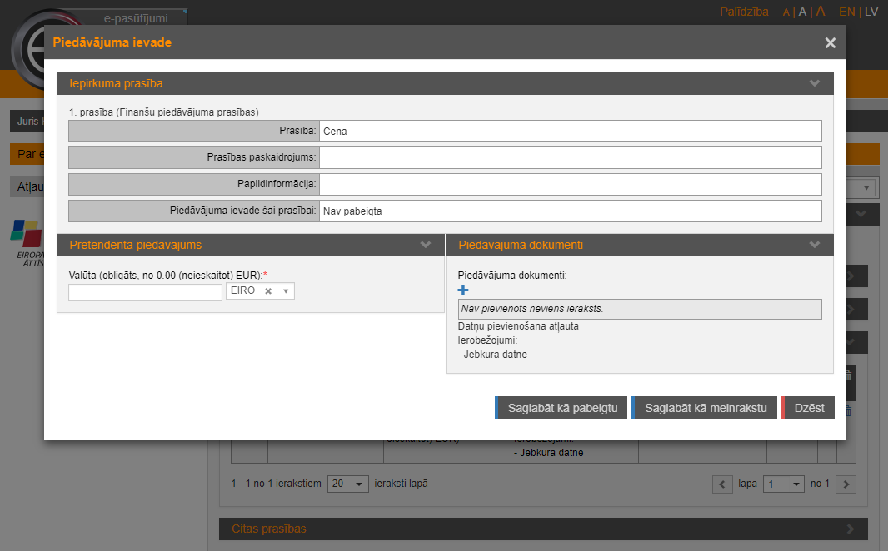
Uzlecošajā logā nospiediet + ikonu.

Lielapjoma dokumenta pievienošanas process:
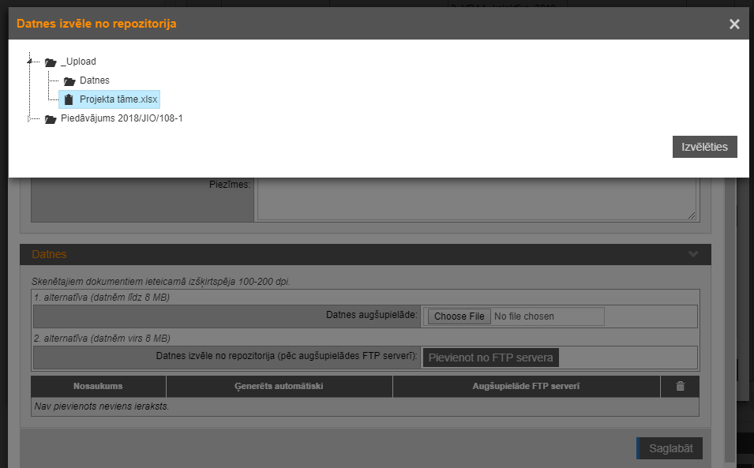
1. Lai pievienotu dokumentu, spiediet uz pogas Pievienot no FTP servera
3. spiediet pogu Izvēlēties
2. uznirstošajā logā ar peli uzklikšķiniet uz nepieciešamā lielapjoma dokumenta
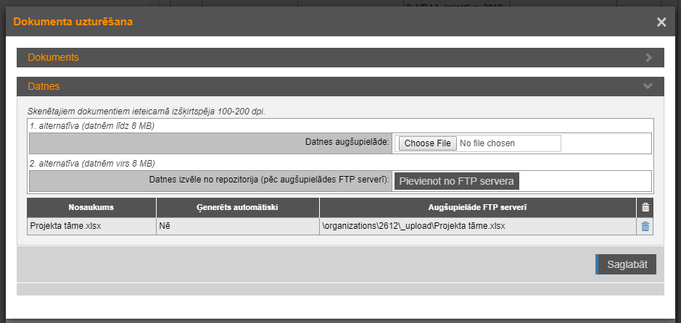
Lai apstiprinātu darbību, spiediet pogu Saglabāt
Lielapjoma dokuments ir pievienots

